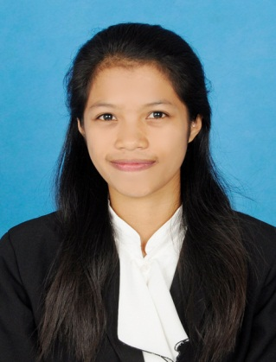
Anita Victoria Pangestika, Lahir di Sangalla’ Kabupaten Tanatoraja pada Tanggal 7 November 1995. Anak kedua dari 4 bersaudara, pasangan Ayahanda Yusuf Sonda dan Ibunda Dewi Wahyu Ujiaty. Penulis memulai Pendidikan pada Sekolah Dasar (SDN No.236 INP Songgo) pada tahun 2001 dan Tamat pada Tahun 2007. Kemudian pada tahun yang sama melanjutkan Pendidikan ke Sekolah Menengah Pertama (SMP Negeri 1Sangalla) dan Tamat pada Tahun 2010. Selanjutnya pada Tahun yang sama melanjutkan ke Sekolah Menengah Atas (SMA Negeri 3 Makale) dan Tamat pada Tahun 2013. Pada Tahun 2013, penulis terdaftar sebagai Mahasiswa Program Studi Pendidikan Guru Sekolah Dasar (PGSD) Fakultas Ilmu Pendidikan Universitas Negeri Makassar.

